МИНИСТЕРСТВО ПРОСВЕЩЕНИЯ РОССИЙСКОЙ ФЕДЕРАЦИИ
Федеральное государственное бюджетное образовательное учреждение высшего образования
«Благовещенский государственный педагогический университет»

Факультет физик-математического образования и технологий
Кафедра информатики и методики преподавания информатики

Расчётно-графическая работа

на тему: Проектирование локальной сети
по дисциплине: Инфокоммуникационные системы и сети

Исполнитель: ___________ ___________
студент группы 4ИС ОЗО ^{дата} ^{подпись} Н.В. Ковтунов
Руководитель: ___________ ___________
к.п.н., доцент ^{дата} ^{подпись} М.Ф. Войцеховская

Благовещенск 2025
СОДЕРЖАНИЕ
1. ПРОЕКТИРОВАНИЕ ЛОКАЛЬНОЙ СЕТИ ГЛАВНОГО ОФИСА ПРЕДПРИЯТИЯ 3
1.2. Создание проекта 3
1.3. Анализ основных направлений затрат 5
1.4. Этапы проведения монтажных и пусконаладочных работ 6

1. ПРОЕКТИРОВАНИЕ ЛОКАЛЬНОЙ СЕТИ ГЛАВНОГО ОФИСА ПРЕДПРИЯТИЯ

1.1. Цели и задачи внедрения ЛВС

Цель работы:
- Обеспечение надёжной связи между всеми устройствами внутри главного офиса, включая оргтехнику;

Задачи:
- Организация проводной (Ethernet) и беспроводной (Wi-Fi 6) инфраструктуры.
- Поддержка внутренних систем (CRM, складской учёт, бухгалтерия).
- Обеспечение безопасности данных (VPN, межсетевой экран).
- Масштабируемость сети для будущего расширения.

1.2. Создание проекта

Описание помещений:
- Кабинеты (основные рабочие места сотрудников).
- Кабинет охраны (подключение систем безопасности).
- Переговорная (видеоконференции).
- Ресепшен (взаимодействие с клиентами).
- Кабинет директора (высокий приоритет безопасности).
Схема сети:
- Топология: Звезда (центральный коммутатор в серверной комнате).
- Оборудование:
  - Маршрутизатор (Cisco Catalyst 9200).
  - Коммутаторы (3 шт., 24 порта, 1 Гбит/с).
  - Точки доступа Wi-Fi 6 (3 шт.).
  - Сервер (хранение данных, резервное копирование).
IP-адресация:
- Серверная комната: 192.168.1.1–192.168.1.10.
- Рабочие станции: 192.168.1.11–192.168.1.50.
- Wi-Fi: 192.168.2.1–192.168.2.100.
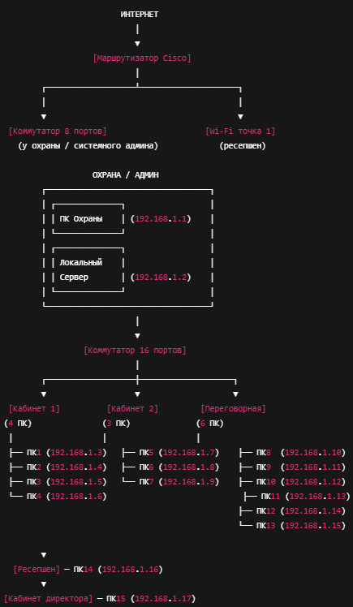
Рисунок 1 – Схема локальной сети предприятия
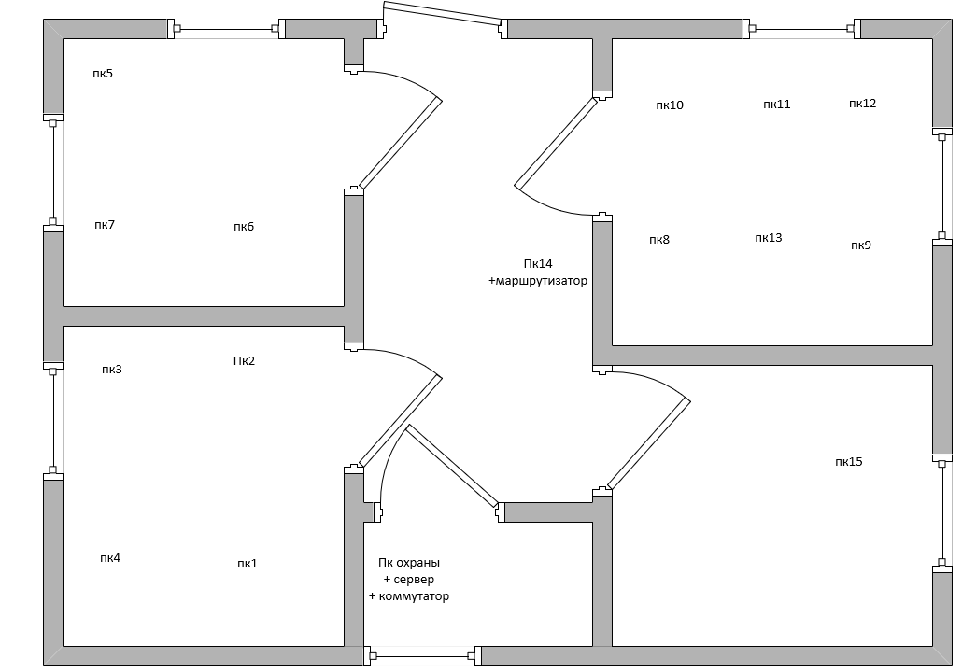
Рисунок 2 – Схема расположения элементов ЛВС

1.3. Анализ основных направлений затрат

Для реализации проекта локальной сети интернет-магазина необходимо учитывать следующие категории затрат:
1. Затраты на сетевое оборудование
Маршрутизатор Cisco Catalyst 9200 – 50 000 руб.
Обоснование: обеспечивает подключение к Интернету, маршрутизацию трафика и базовую защиту (межсетевой экран).
Коммутаторы:
  - 8-портовый гигабитный коммутатор (для серверной/охраны) – 15 000 руб.
  - 16-портовый гигабитный коммутатор (основной) – 25 000 руб.
- Точки доступа Wi-Fi 6 (3 шт.) – 20 000 руб./шт. (итого 60 000 руб.).
Обоснование: Покрытие беспроводной сетью зоны ресепшена и переговорной.
2. Затраты на серверное оборудование
Локальный сервер (хранение данных, резервное копирование) – 100 000 руб.
Обоснование: Централизованное управление данными интернет-магазина (CRM, базы товаров).

Таблица 1 – Смета затрат на организацию СКС
№ | Наименование | Характеристики | Кол-во | Цена (руб.) | Сумма (руб.)
1 | Маршрутизатор | Cisco Catalyst 9200 | 1 | 50 000 | 50 000
2 | Коммутатор 8 портов | 1 Гбит/с | 1 | 15 000 | 15 000
3 | Коммутатор 16 портов | 1 Гбит/с | 1 | 25 000 | 25 000
4 | Точки доступа Wi-Fi 6 | Беспроводное покрытие | 3 | 20 000 | 60 000
5 | Локальный сервер | Хранение данных | 1 | 100 000 | 100 000
Итого: 250 000 руб. (единовременно) + 5 000 руб./мес.
Общие характеристики:
1. Маршрутизатор Cisco Catalyst 9200
Назначение: Основной шлюз для подключения к Интернету, маршрутизация трафика, обеспечение безопасности.
Ключевые характеристики:
  - Скорость передачи данных: до 1 Гбит/с.
  - Поддержка VPN для безопасного удаленного доступа.
  - Встроенный межсетевой экран (Firewall).
  - Управление через веб-интерфейс или CLI.
  - Надежность и масштабируемость для будущего расширения сети.
Цена: 50 000 руб. (за 1 шт.).
2. Коммутатор 8 портов (1 Гбит/с)
Назначение: Подключение оборудования в серверной комнате и зоне охраны.
Ключевые характеристики:
  - 8 портов с поддержкой скорости 10/100/1000 Мбит/с.
  - Автоматическое определение типа подключения (Auto-MDI/MDIX).
  - Энергоэффективность (поддержка Green Ethernet).
  - Компактный размер для удобного размещения.
Цена: 15 000 руб. (за 1 шт.).
3. Коммутатор 16 портов (1 Гбит/с)
Назначение: Основной коммутатор для подключения рабочих мест и периферийных устройств.
Ключевые характеристики:
  - 16 портов с гигабитной скоростью (10/100/1000 Мбит/с).
  - Поддержка VLAN для сегментации сети.
  - Управляемый (возможность настройки QoS, мониторинга трафика).
  - Настенный или стоечный монтаж.
Цена: 25 000 руб. (за 1 шт.).
4. Точки доступа Wi-Fi 6 (3 шт.)
Назначение: Обеспечение беспроводного подключения для сотрудников и гостей.
Ключевые характеристики:
  - Стандарт Wi-Fi 6 (802.11ax) с обратной совместимостью.
  - Скорость до 1,2 Гбит/с.
  - Поддержка одновременного подключения множества устройств (MU-MIMO).
  - Встроенная защита (WPA3).
  - Возможность управления через облачный сервис.
Цена: 20 000 руб. за 1 шт. (итого 60 000 руб. за 3 шт.).
5. Локальный сервер
Назначение: Хранение данных, резервное копирование, работа корпоративных систем (CRM, 1С).
Ключевые характеристики:
  - Процессор: Intel Xeon или аналогичный (4+ ядер).
  - Оперативная память: 32 ГБ DDR4.
  - Хранилище: SSD 512 ГБ (система) + HDD 2 ТБ (данные).
  - Поддержка RAID 1/5 для отказоустойчивости.
  - Операционная система: Windows Server или Linux.
Цена: 100 000 руб. (за 1 шт.).

1.4. Этапы проведения монтажных и пусконаладочных работ

Для успешной реализации проекта локальной сети интернет-магазина необходимо выполнить следующие этапы:

1. Согласование проекта
- Обсуждение с заказчиком технических требований и особенностей помещений.
- Утверждение схемы сети, IP-адресации и списка оборудования.
- Подписание договора с указанием сроков, бюджета и зон ответственности.
2. Закупка и доставка оборудования
- Приобретение сетевого оборудования, кабелей, расходных материалов согласно смете.
- Проверка комплектации на соответствие заказу.
- Доставка на объект с обеспечением сохранности.
3. Подготовка помещений
- Разметка трасс для прокладки кабелей (с учетом эстетики и безопасности).
- Подготовка серверной комнаты: установка креплений, вентиляции, ИБП.
- Организация рабочих мест (монтаж розеток, патч-панелей).
4. Монтаж кабельной инфраструктуры
Прокладка кабелей UTP Cat 6:
  - От серверной до коммутаторов.
  - К рабочим местам, точкам доступа Wi-Fi.
Обжим коннекторов, маркировка кабелей.
Установка розеток и патч-панелей.
5. Установка и настройка оборудования
Монтаж оборудования:
  - Маршрутизатор и коммутаторы в серверной.
  - Точки доступа Wi-Fi (ресепшен, переговорная).
Настройка сети:
  - Разделение на VLAN (отдельные для сотрудников, гостей, серверов).
  - Настройка DHCP, DNS, VPN.
  - Тестирование подключения к Интернету.
6. Пусконаладочные работы
Проверка всех соединений (ping, скорость передачи данных).
Тестирование Wi-Fi: покрытие, стабильность, безопасность (WPA3).
Настройка резервного копирования серверов.
7. Сдача проекта и обучение
Демонстрация работы сети заказчику.
Обучение персонала:
  - Основы работы с VPN.
  - Подключение к корпоративным ресурсам.
Передача документации:
  - Схемы сети.
  - Логины/пароли для администрирования.
8. Гарантийное обслуживание
Мониторинг сети в течение гарантийного срока (1 год).
Оперативное устранение неисправностей.

Таблица 2 – График выполнения работ
Этап | Срок (дни) | Ответственный
Согласование | 2 | Менеджер проекта
Доставка оборудования | 3 | Логистика
Монтаж кабелей | 5 | Технические специалисты
Настройка оборудования | 3 | Сетевой инженер
Пусконаладочные работы | 2 | Инженер-испытатель
Сдача проекта | 1 | Команда проекта
Итоговый срок реализации: 16 рабочих дней.

